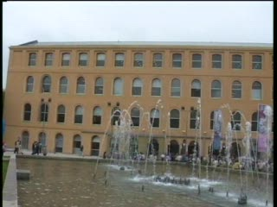

Centre Cívic Can Fabra

Com arribar:

Sant Andreu. Sortida Pl. D’Orfila
73, 126
Sant Andreu Comtal

Lloc i data

Data: 30 d’abril de 2009

Lloc: Centre Cívic Can Fabra

Adreça: C/ Segre, 30 - Barcelona

Inscripció

Inscripció gratuïta.

Es prega confirmació a l’adreça de correu

csma@fvb.cat
Indicant nom de la persona, càrrec i entitat.

Jornada

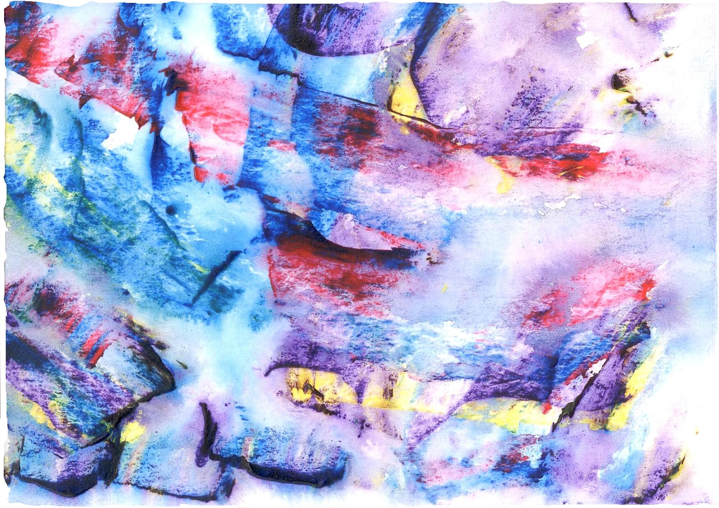

CIRCUÏT COMUNITARI

I

SALUT MENTAL

Organitzen:


Amb la col·laboració de:



Centre Cívic Can Fabra Ajuntament de Barcelona
Districte Sant Andreu

Programació

9’30h – Entrega de documentació

9:45h – Inauguració.

Ramon Mª Nogués
President fundació Vidal i Barraquer

Representant junta directiva Arep

Cristina Molina
Directora pla de salut i addiccions
Representant del Departament de Salut.

10:00 h Circuit Comunitari

Josep Parés Miquel
Coordinador SSMSA-FVB

Joan Salló
Director AREP

10’20 – Taula rodona:

“La Rehabilitació Comunitària a la Xarxa de Salut Mental de St. Andreu”

Moderador
Daniel Garcia Tarafa
Director dels Serveis de Salut mental de Sant Andreu

Els circuïts de Salut Mental a Sant Andreu
Helena Serrano . Infermera CSMA Serveis Salut Mental St.Andreu

La rehabilitació comunitària
Anna Carrió Llach. Coordinadora Centre de Dia dels Serveis Salut Mental St. Andreu.

Els serveis de Salut Mental
Sílvia Vidal. Coordinadora Centre de Dia AREP de la Xarxa de Salut Mental de Sant Andreu.

La Comunitat
Aina Baqués. Àngels Valero
Treballadora social CSMA Serveis Salut Mental St. Andreu

11’40 – Pausa-Cafè

12’00 – Debat
“Salut Mental i comunitat”

Enric Fernández- Velilla. Conseller de Salut Districte St. Andreu, Ajuntament de Barcelona.

13’30 – Clausura

Gemma Mombrú
Regidora Districte Sant Andreu

